**NDI软件bug及优化建议**

# 1、软件版本信息

|  |  |  |  |
| --- | --- | --- | --- |
| 软件版本 | 20240325（试用优化建议） | | |
| 机器型号 | NDI-096 | | |
| 填写人 | 加得拉 | 填写日期 | 2024.4.4 |

更改内容： 注：XXX：紧急 XXX: 次紧急 ~~XXX~~:已修改

# 2.震颤分析（自动分析）

1. 每个片段采集时间长度从7s至，60s内可共选择：

添加下拉菜单：7s\10s\15s\20s\25s\30s\35s\40s\45s\50s\55s\60s

分析波形时，老师根据这一段的波形，可以自行选择全部分析和节段分析，现行软件是，设置30秒，就必须分析30秒，少一秒都不行，目的是有的病人正常，可以尽快进行下一项检查，或者负重状态下，病人坚持不了太长时间，就需要根据现场情况来更改分析时间

实现功能：在采集的时长数据里，可以任意选择一段数据进行频谱分析。

当数据选择不足7秒时，要么弹窗提示：“分析数据需＞7S”要么默认补足7秒数据进行分析

## **每个频谱分析图可独立“删除标记”：**

**在标记上快速双击(左击)：可隐藏标记，~~再快速双击（左击~~）向左拖动小于0.1Hz，隐藏，标记取消隐藏；**

**隐藏标记时数据表格、报告中无峰频率和波幅数据**

1. 视频震颤：视频储存在NDIP根目录下record文件夹中，是否更改储存位置，不然后续C盘满了怎么办；

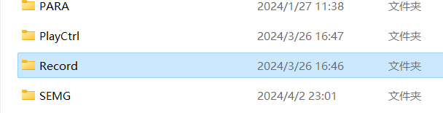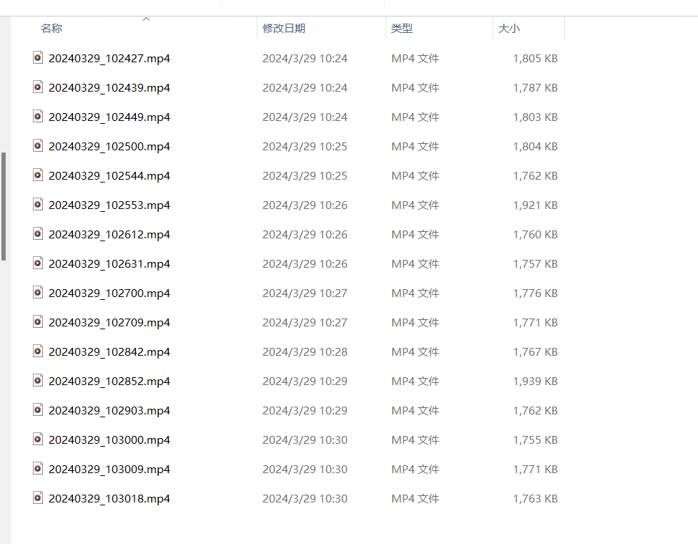

# 2.4 震颤分析，未采集波形通道输出报告时应为双长横杠“——”

